|  |  |  |
| --- | --- | --- |
|  | **Carátula para entrega de prácticas** | |
| Facultad de Ingeniería | | Laboratorio de docencia |

Laboratorios de computación salas A y B

|  |  |
| --- | --- |
| *Profesor:* | Julio César Roldán Elorza |
| *Asignatura:* | Fundamentos de programación |
| *Grupo:* | 14 |
| *No de Práctica(s):* | 1 |
| *Integrante(s):* | Marco Antonio Landero Juárez |
| *No. de Equipo de cómputo empleado:* | 9 |
| *No. de Lista o Brigada:* |  |
| *Semestre:* | 2020-1 |
| *Fecha de entrega:* | 23 de Agosto de 2019 |
| *Observaciones:* |  |
|  |  |

CALIFICACIÓN: __________

Objetivo:

Conocer la importancia del sistema operativo de una computadora, así como sus

funciones. Explorar un sistema operativo GNU/Linux con el fin de conocer y utilizar los

comandos bás

icos en GNU/Linux

Introducción:

En esta segunda práctica de la asignatura trabajaremos con un sistema operativo nuevo para muchos de nosotros: GNU/Linux.

Este sistema tiene muchas ventajas en cuanto a la accesibilidad y el trato con el usuario, pues, como los demás, está dirigido y hecho para una fácil manipulación e interacción con los usuarios, para resolver problemas y necesidades. Pero lo diferente de este es que es muy manipulable por nosotros como usuarios ya que GNU es una licencia de Free Software, como nos lo dice la práctica; “para la libre distribución, modificación y uso de software.”

Lo que haremos en la actividad de la práctica será utilizar la terminal, es una ventana desde donde podemos navegar por los sistemas de archivos e incluso hacer todo tipo de modificaciones en ellos, ya sea instalar archivos, crear los mismos, carpetas, etc.

Para trabajar dentro de la terminal es necesario conocer los comandos que nos ayudarán a hacer dichas modificaciones, que precisamente es parte del objetivo principal de la práctica. Sabiendo lo anterior, los pondremos en práctica en nuestra terminal y conoceremos cómo es que funciona.

Desarrollo:

Como primer actividad abriremos la terminal de nuestro sistema, en la clase realizamos todo en macOS pero los comandos son exactamente los mismos que en Linux, aunque de igual manera los resultados de la práctica constan de capturas de pantalla tanto en macOS como en Linux, ya que quedó como actividad en casa realizar la misma práctica ya en Linux.

Una vez con la terminal abierta, no es necesario hacer un profundo y extenso análisis, ya que solamente se constituye por una página en blanco donde podremos escribir los comandos.

Después de conocerla, comenzaremos a escribir los comandos en la terminal:

-Comenzaremos por el comando ls y sus derivados, que prácticamente son los que nos permiten navegar por nuestra computadora haciéndonos conocer los elementos que hay en diferentes ubicaciones, incluyendo archivos y carpetas.

-Como siguiente punto, utilizaremos el comando touch, no tiene derivados (o si los hubiera, no los utilizamos en esta práctica) y consiste en ayudarnos a crear archivos de texto, basta con poner el comando seguido del nombre de nuestro archivo con .txt y de inmediato creará el archivo.

-El siguiente comando es mkdir, y al igual que el anterior, no se derivan más. Nos servirá para crear carpetas, solamente debemos poner el comando y el nombre de nuestra carpeta.

-Para este punto, utilizaremos el comando cd. Éste nos permitirá situarnos en las carpetas, de este deriva el comando cd .. que nos situará en la “carpeta padre”.

-Después usaremos el comando pwd, que simplemente nos hará saber en qué ubicación dentro de los archivos y carpetas estamos.

-Para el siguiente punto conoceremos el comando find, que nos ayudará a saber donde se encuentra un archivo o carpeta del que queramos conocer su ubicación.

-Hasta este punto, nuestra terminal se ha llenado de comandos e información, por lo que utilizaremos el comando clear, que nos ayudará a vaciar nuestra página y ponerla en blanco de nuevo sin borrar ningún cambio que hayamos hecho anteriormente.

-Utilizaremos el comando cp para copiar archivos, basta con poner el comando seguido de el archivo que queramos copiar con su respectivo tipo de archivo y el nombre que le queramos dar a la nueva copia.

-Usaremos el comando mv para mover archivos a donde nosotros queramos dentro de nuestro sistema de archivos, cuenta con un comando que se deriva del mismo que es mv ../ que nos servirá mover un archivo proveniente de la carpeta padre.

-Como último comando, usamos rm, que nos permitirá borrar cualquier archivo o carpeta que exista en nuestro sistema de archivos.

Resultados:

macOS:

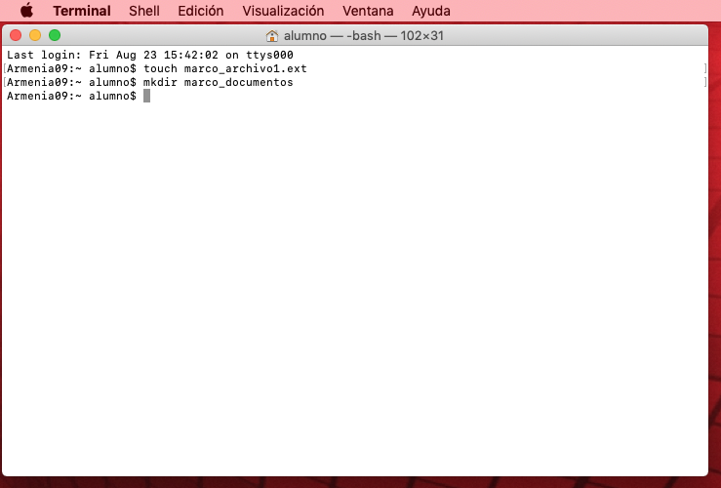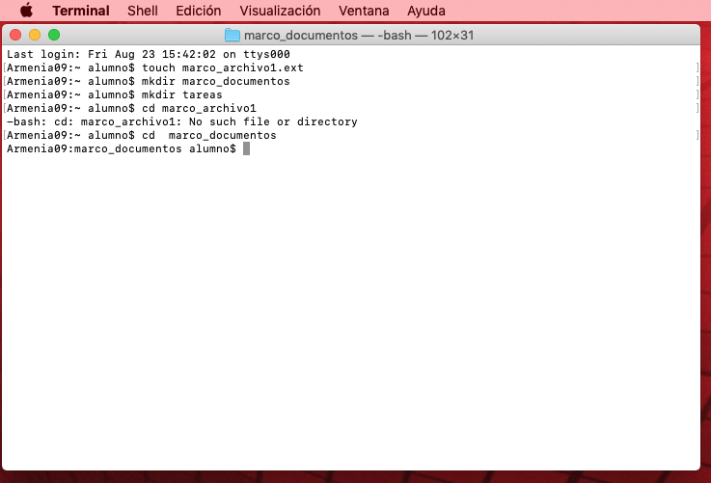

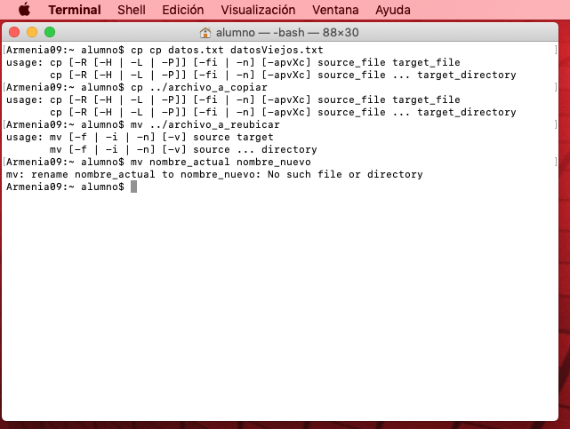

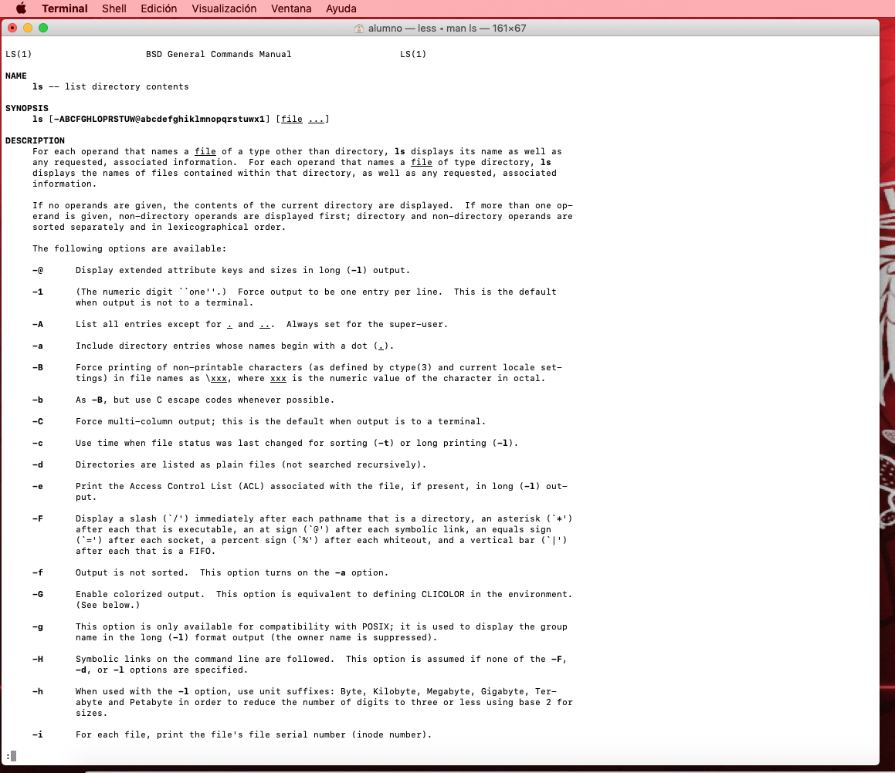

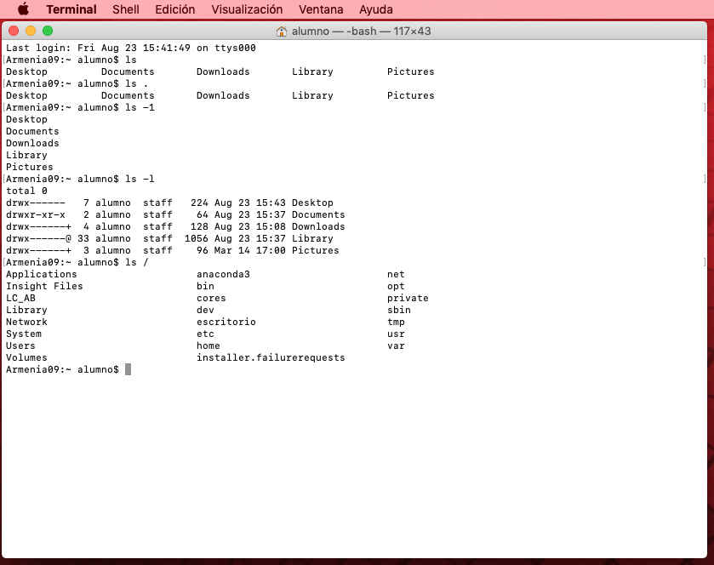

Linux:

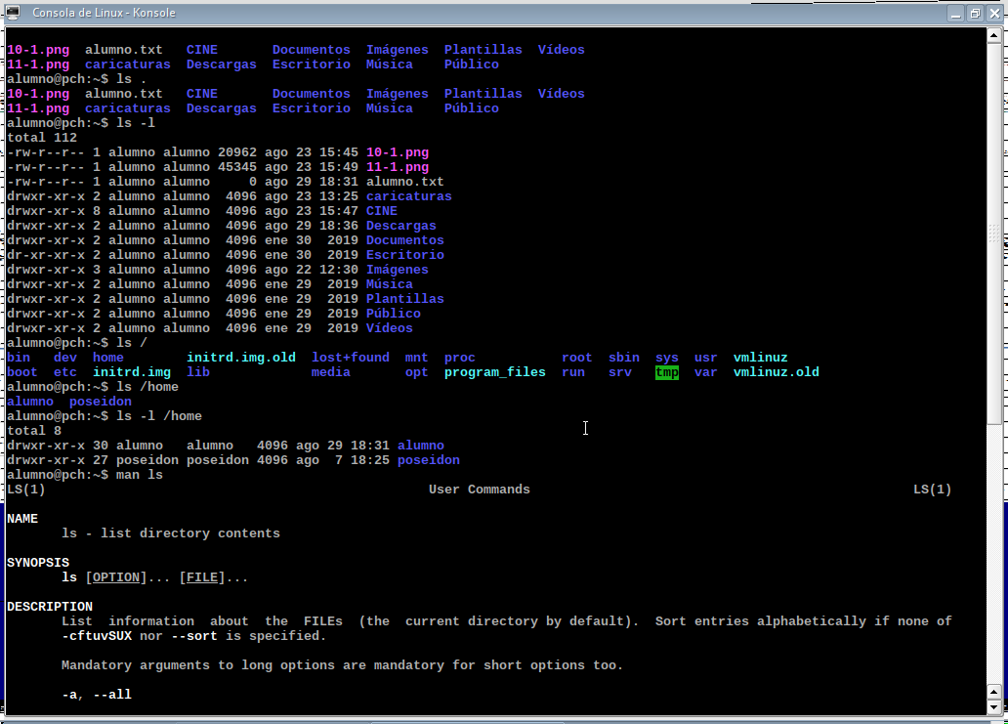

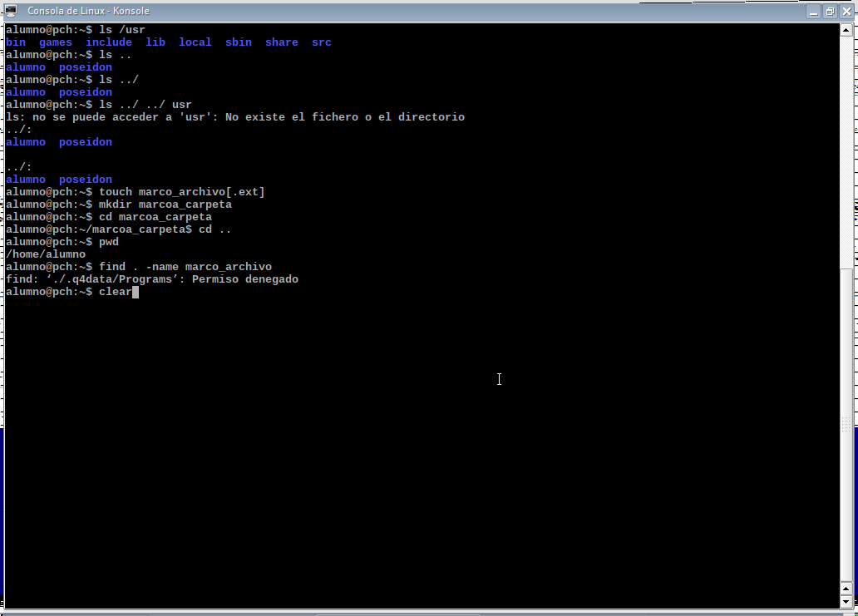

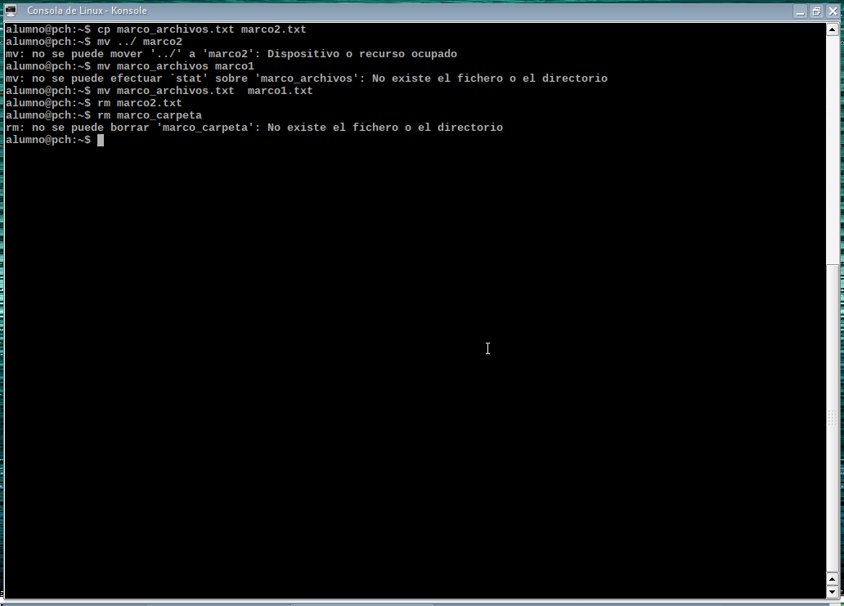

Conclusiones:

Después de haber terminado la práctica, podemos decir con seguridad que la terminal es excelente atajo para mover, hacer y deshacer todo lo que queramos en nuestro sistema de archivos, conociendo los comandos y la forma de escribirlos, podremos ahorrarnos el estar cambiando de ventanas y arrastrando archivos, en pocas palabras, usar la terminal para este tipo de cosas es muy fácil y práctico, basta con conocer y saber usar los comandos necesarios.